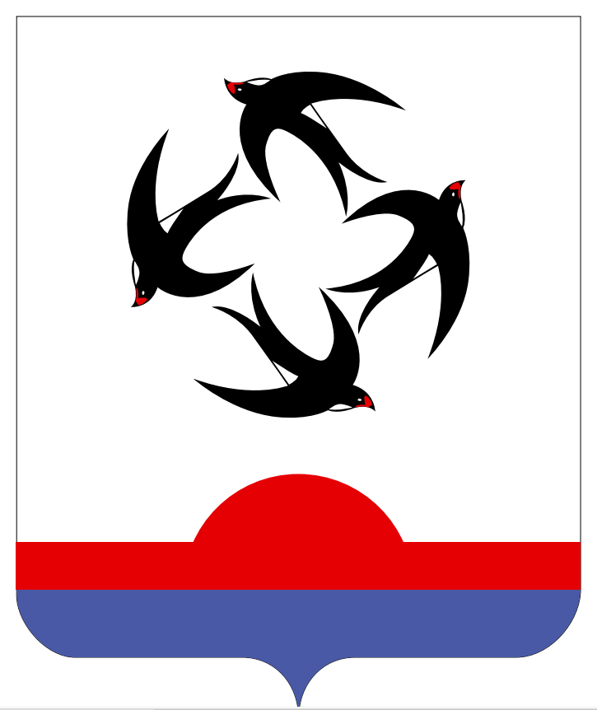

АДМИНИСТРАЦИЯ КИЛЬМЕЗСКОГО РАЙОНА

КИРОВСКОЙ ОБЛАСТИ

ПОСТАНОВЛЕНИЕ

22.04.2024 № 188
пгт Кильмезь

О дополнительной социальной поддержке отдельных категорий граждан

Во исполнение постановления Правительства Кировской области от 07.10.2022 № 548-П "О дополнительной социальной поддержке отдельных категорий граждан, администрация Кильмезского района ПОСТАНОВЛЯЕТ:
1. Установить следующие дополнительные меры социальной поддержки для проживающих на территории Кировской области членов семей участников специальной военной операции:
1.1. Бесплатный проезд на автомобильном транспорте общего пользования (кроме такси) на муниципальных маршрутах регулярных перевозок на территории Кильмезского района Кировской области для следующих категорий граждан:
родителей участников специальной военной операции, опекунов (попечителей), воспитывавших участников специальной военной операции до достижения ими совершеннолетия;
супругов участников специальной военной операции;
несовершеннолетних детей участников специальной военной операции;
детей участников специальной военной операции старше 18 лет, если они стали инвалидами до достижения ими указанного возраста;
детей участников специальной военной операции, обучающихся по очной форме обучения в расположенных на территории Кировской области образовательных организациях среднего профессионального или высшего образования, - в учебный период (сентябрь - июнь) до окончания обучения, но не более чем до достижения ими возраста 23 лет.
1-1. Установить для участников специальной военной операции, находящихся в отпуске на территории Кировской области, дополнительную меру социальной поддержки в виде бесплатного проезда на автомобильном транспорте общего пользования (кроме такси) на муниципальных маршрутах регулярных перевозок на территории Кильмезского района Кировской области.
2. Установить, что:
2.1. Для целей настоящего постановления под участниками специальной военной операции понимаются:
лица, призванные в соответствии с Указом Президента Российской Федерации от 21.09.2022 № 647 "Об объявлении частичной мобилизации в Российской Федерации" на военную службу по мобилизации в Вооруженные Силы Российской Федерации;
лица, принимающие (принимавшие) участие в специальной военной операции на территориях Украины, Донецкой Народной Республики, Луганской Народной Республики, Херсонской и Запорожской областей (далее – специальная военная операция) и заключившие контракт о прохождении военной службы в Вооруженных Силах Российской Федерации или контракт о добровольном содействии в выполнении задач, возложенных на Вооруженные Силы Российской Федерации;
лица, находящиеся (находившиеся) на военной службе в войсках национальной гвардии Российской Федерации и принимающие (принимавшие) участие в специальной военной операции.
2.2. Для целей предоставления дополнительных мер социальной поддержки, указанных в пункте 1 настоящего постановления, а также для целей заключения социального военного контракта под ребенком участника специальной военной операции понимается:
лицо, отцом (матерью), усыновителем, опекуном или попечителем которого является участник специальной военной операции;
совместно проживающий (проживавший - в случае гибели (смерти) участника специальной военной операции) с участником специальной военной операции ребенок его супруги (супруга), не усыновленный участником специальной военной операции или не находящийся (не находившийся - в случае гибели (смерти) участника специальной военной операции) под его опекой (попечительством).
2.3. Дополнительная мера социальной поддержки, указанная в подпункте 1.1 пункта 1 настоящего постановления, предоставляется детям участников специальной военной операции по 30.06.2024, но не более чем до дня достижения ими возраста 18 лет или дня окончания обучения в общеобразовательной организации, либо достижения ими возраста 23 лет (для обучающихся по очной форме обучения в расположенных на территории Кировской области образовательных организациях среднего профессионального или высшего образования), либо до дня окончания срока установления инвалидности (для детей старше 18 лет, если они стали инвалидами до достижения ими указанного возраста), супругам и родителям участников специальной военной операции, опекунам (попечителям), воспитывавшим участников специальной военной операции до достижения ими совершеннолетия, по 30.06.2024.
2.4. Дополнительная мера социальной поддержки, указанная в подпункте 1.1 пункта 1 настоящего постановления, предоставляется на каждого из детей участника специальной военной операции, указанной в подпункте 1.1 пункта 1 настоящего постановления.

Глава Кильмезского района А.Г. Коршунов
__________________________________________________________________

ПОДГОТОВЛЕНО:

Главный специалист по жизнеобеспечению О.Л. Ромашова
22.04.2024

СОГЛАСОВАНО:
Заместитель главы администрации района,
заведующий отделом ЖКХ, жизнеобеспечения,
строительства и архитектуры В.В. Яговкин
22.04.2024

ЛИНГВИСТИЧЕСКАЯ ЭКСПЕРТИЗА ПРОВЕДЕНА:

Управляющий делами
администрации района, заведующий
отделом организационной
и кадровой работы М.Н. Дрягина
22.04.2024

РАЗОСЛАТЬ: Администрация района – 1, ЖКХ – 1.
ВСЕГО: 2 экз.

